目 录

1课题背景及研究意义 1
1.1课题背景 1
1.2研究意义 1
2文献综述[1级标题] 3
2.1 无线传感器网络 3
2.2 国内外发展现状 3
2.2.1 国外发展现状 3
2.2.2 国内发展现状3研究内容、预期目标及研究方法 3
3.1研究内容 4
3.1.1无线通信驱动设计 4
3.1.2 通信协议设计 4
3.1.3 车辆检测设计 4
3.1.4 数据信息处理 4
3.2预期目标[2级标题] 4
3.2.1[3级标题] 4
3.3研究方法[2级标题] 4
3.3.1[3级标题] 4
4进度安排 5
参 考 文 献 6

课题背景及研究意义

课题背景
近年来城市发展迅速和人口爆炸性增长，同时，人们的消费观念也在改变，更多地人买车，更频繁的开车。随之而来的是道路阻塞，环境污染，交通事故频发等一系列难以解决的问题。尽管上路堵，停车难，油费涨伴随着每一个有车族，但是这也没能改变他们的出行方式。城市交通问题出现在世界上每一个大型城市。堵车增加了通勤的时间和成本，耽误了人们工作和休息的时间，从而造成人们在经济上的损失。同时在堵车时，引擎空转，不仅浪费燃料，同时还增加环境污染，夺走我们的蓝天白云。
汽车尾气中的有害物质主要是易挥发的有机碳和多环芳烃，其中包含上百种不同化合物，有一氧化碳、氧化氮及一些燃烧不完全的固体颗粒，碳氢化合物等一些对人体有害的物质。特别是使用含铅汽油的汽车，铅将在人体体内沉积，90%-95%的铅积存在骨骼中，当人体出现感染，饮酒，酸碱平衡破坏时，铅便会从骨骼中转移到血液中，引起铅中毒的症状。1943年，1955年和1970年，洛杉矶多次发生光化学烟雾事件，主要原因就是由于大量的汽车排放出尾气。也正是因为这些事件，使人们意识到了汽车尾气的危害。
2014年国内机动车保有量达2.64亿，机动车驾驶人突破3亿人。全国有31个城市的汽车数量超过100万辆，其中北京、天津、成都、深圳、上海、广州、苏州、杭州等8个城市汽车数量超过200万辆，[杭州网-每日商报]北京市汽车超过500万辆。最长的堵车记录达260公里；2010年9月，北京市拥堵路段峰值超140条。为了解决堵车问题，政府也出台了很多措施，限购，限行，倡导公共交通等等。
但是随着科技的发展，我们的城市正在变得更加智慧，智能交通系统也因此诞生。智能交通系统的出现，就是希望能够解决由交通带来的环境，效率，安全等一系列问题。比如减少汽车发动但是静止的时间，减少交通阻塞的概率，更合理的利用交通路口资源等等。要实现这些功能，数据的必不可少。智能交通系统需要能够感知当前的车流量，车速，车型等等一些列相关数据，从而能够做出正确，智能的判断。

研究意义
城市交通状况的改变寄希望于智能交通系统，而智能交通的核心就是数据的获取与分析。因此能够实时获得车流量，车速，车型等数据，并根据这些数据合理的规划交通就变得尤为重要。
红灯停，绿灯行这是人人都知道的交通规则。但是在有些情况下，亮绿的的路口没有车通过，红灯的路口已经堵了很长的车。由于交通灯的不合理设置，不仅浪费了人们的时间，还给环境带来破坏。
本文拟通过部署无线传感器网络，实现对车流量的监测。研究成果有以下几方面：
- 缓解交通拥堵
通过对车流量信息的处理，可以在路口合理的改变每个方向的通行时间，从而缓解交通拥堵。同时通过对交通流量信息的共享，可以更合理的规划路线，避开交通拥堵的路段。
- 提高效率
合理利用车流量信息，从而实现智能控制规划，提高通行效率。
- 减少环境污染
缓解交通拥堵，减少车辆等待时间，可以有效的减少尾气内有害物质的排放。
智慧的城市，智能的交通系统，是我们每一个人所向往的。希望可以通过本文的研究，可以为城市的美好做出微薄的贡献。

文献综述

无线传感器网络
无线传感器网络（wireless sensor network）是一种分布式传感器网络，通常规模大，通过自组织，多跳等方式构成网络。传感器网络节点具有众多类型，包括声，光，电，温度，湿度，磁场等等。他们具有体积小，电池容量小，电源不可再生，处理功率小，通信功率小，存储容量有限等特点。传感器网络经过多年的发展，现应用在军事，航空，家居，交通等多个领域。

无线传感器网络的体系结构
在无线传感器网络中，传感器节点通过多种方式大量部署在测试对象附近。传感器节点在采集到数据信息后通过自组织和多跳中继的形式将数据传回网关(SINK)节点，最后由较为稳定的网关节点把数据传回到处理中心或者远程主机上。
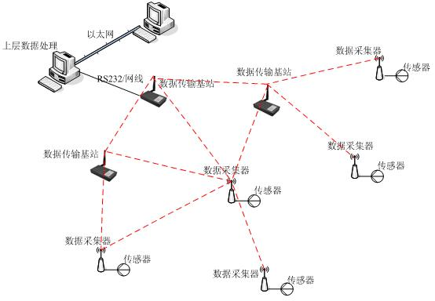

网络层次结构
根据无线传感器网络数据量小，能量低等特点，本文提出了适合无线传感器网络的四层体系结构
- 物理层：负责数据调制与解调，把数据转换成无线电波的形式发射到空中，或从空中捕获到无线电波并且转化成数据。这部分的设计将影响到通讯的质量和功耗。
- 媒体访问控制层：建立相邻节点间的数据链路，通过差错控制提供数据帧的无差错传输。媒体访问控制层协议可以分为三类，基于调度的MAC协议：如TDMA协议，该协议虽然可以避免冲突，但是需要精确的时间信息，并且需要额外资源进行同步，不易扩展和维护。基于竞争的MAC协议：如CSMA协议，该协议虽然实现简单易于扩展，但是冲突会导致时延无法确定并且会造成能量浪费。因此，本文采用TDMA与CSMA结合的通信方式。
- 网络层:网络层主要负责路由的选择与路由管理。是实现多跳中继的基础。无线传感器的路由选择需要考虑多方面因素，比如节点的信号强度，节点能量，节点地理位置，节点生存周期等等。
- 应用层：提供数据服务及友好的交互界面。
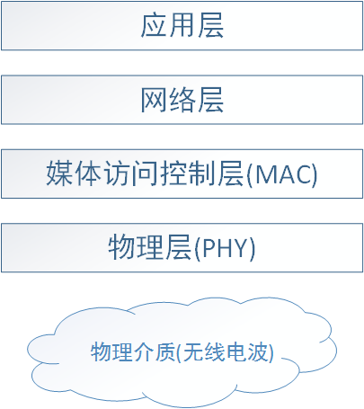

国内外发展现状

道路车辆检测技术
随着传感器技术，嵌入式技术，通信技术的不断发展，车辆检测手段也从原来较为单一的种类发展为现在具有多类型，多品种，多系列的车辆检测手段。按照采集信息的位置可以分为固定型检测和移动型检测技术。固定型检测技术可以分为磁信号采集，波信号采集和视频信号采集3种。主要由磁力检测器，感应线圈检测器，微波检测器，红外检测器，超声波检测器和视频检测器等。移动型检测技术主要有车辆识别法，浮动车法和探测车法，运用的主要技术有，GPS定位技术，车牌识别采集技术，基于电子标签的定位采集技术和基于手机探测的采集技术。
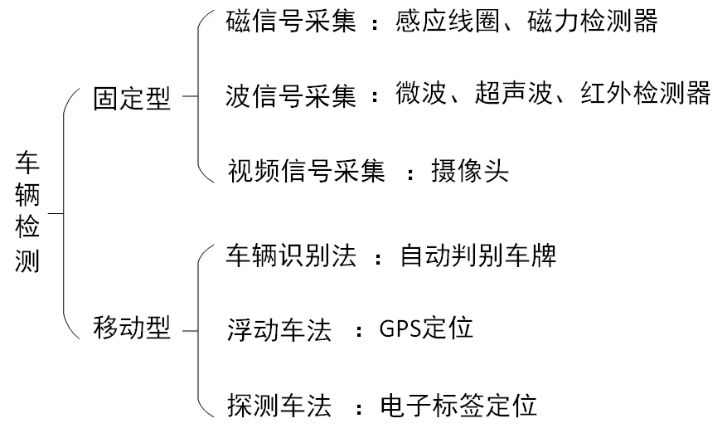

国外发展现状

国内发展现状

3研究内容、预期目标及研究方法

研究内容

无线通信驱动设计

通信协议设计

车辆检测设计

数据信息处理

预期目标

3.3研究方法

进度安排

本人签名：

年 月 日

参 考 文 献
- 蔡开科著. 连续铸钢. 北京：冶金工艺出版社，1987.
[2] Robertson T，Perkins A. Physical and Mathematical Modeling of Liquid Steel Temperature in Continuous Casting，Ironmaking and Steelmaking，1986，13（6）：301～310.
[3]

参考文献部分在论文中具有重要作用，表明该论文参考了某些有关资料，从而作为评价该论文的依据之一。
参考文献只列出作者查阅后，主要的和公开发表过的资料。参考文献必须引用原始文献，引用人必须阅读过该文，按正文中引用文献标注顺序，依次列出。原则上要求用文献本身的文字列出。
上面给出了参考文献的基本样式，详细内容请参见“GB7714-87 文后参号文献著录规则”。
下面给出六类参考文献的表述形式。

（1）连续出版物中析出的文献：
例：[1]李晓东，张庆红，叶瑾琳.气候学研究的若干理论问题[J].北京大学学报:自然科学版，1999,35(1):101-106.
[2]刘武，郑良，姜础.元谋古猿牙齿测量数据的统计分析及其在分类研究上的意义[J].科学通报，1999,44(23);2481-2488.
[3]傅刚，赵承，李佳路.大风沙过后的思考[N/OL].北京青年报，2000-04-12(14)[2005-07-12]. http: //www bjyouth.com.cn/Bgb/20000412/GB/4216%5ED0412B1401.htm
[4]莫少强.数字式中文全文文献格式的设计与研究[J/OL].情报学报，1999,18(4):1-6[2001-07-081. http:// periodical. wanfangdata. com.cn/periodical/gbxb/qbxb99/qbxb9904/990407. htm.
[5] KANAMORI H. Shaking without quaking [J]. Science, 1998,279(5359): 2063-2064.
[6] CAPLAN P. Cataloging internet resources [J]. The Public Access Computer Systems Review, 1993,4(2);61-66.
（2）专著：
例：[7]余敏.出版集团研究[M].北京:中国书籍出版社，2001:179-193.
[8]昂温G，昂温 PS.外国出版史[M].陈生铮，译.北京 中国书籍出版社，1988.
[9]全国文献工作标准化技术委员会第七分委员会.GB/T 5795-1986 中国标准书号[S]北京:中国标准出版社 .1986
[10]辛希孟.信息技术与信息服务国际研讨会论文集 A集[C].北京 中国社会科学出版社，1994.
[11]孙玉文.汉语变调构词研究[D].北京:北京大学出版社，2000.
[12]顾炎武.昌平山水记;京东考古录[M].北京:北京古籍出版社，1982.
[13]王夫之.宋论[M].刻本.金陵:曾氏，1845(清同治四年).
[14]赵耀东.新时代的工业工程师[M/OL].台北:天下文化出版社，1998[1998-09-26]. http://www. ie. nthu. edu.tw/info/ie. newie. htm(Big5).
[15]PIGGOT T M. The cataloguer's way through AACR2; from document receipt to document retrieval[M].London: The Library Association, 1990.
[16]PEEBLES P Z, Jr. Probability, random variable, and random signal principles[M]. 4th ed. New York:McGraw Hill, 2001.
[17] YUFIN 5 A. Geoecology and computers; proceedings of the Third International Conference on Advances of Computer Methods in Geotechnfeal and Geoenvironmental Engineering, Moscow, Russia, February 1-4, 2000 [C]. Rotterdam: A. A. Balkema, 2000.
（3）学位论文：
例：[18]张志祥.间断动力系统的随机扰动及其在守恒律方程中的应用[D].北京:北京大学数学学院，1998.
[19] CALMS R B. Infrared spectroscopic studies on solid oxygen[D]. Berkeley; Univ. of Califor-nia. 1965.
（4）专著中析出的文献：
例：[20]国家标准局信息分类编码研究所 GB/T 2659-1986世界各国和地区名称代码[S] //全国文献工作标准化技术委员会.文献工作国家标准汇编:3.北京:中国标准出版社，1988:59-92.
[21]韩吉人.论职工教育的特点[G]//中国职工教育研究会，职工教育研究论文集.北京:人民教育出版社，1985:90-99.
[22] BUSECK P R, NORD G L, Jr. , VEBLEN D R. Subsolidus phenomena inpyroxenes[M]//PREWITT C T. Pyroxense. Washington, D. C.:Mineralogical Society of America, c1980:117-211.
[23] FOURNEY M E. Advances in holographic photoelasticity[C]// American Society of Mechan-ical Engineers. Applied Mechanics Division. Symposium o Applications of Holography in Mechanics, August 23-25, 1971, University of Southern California, Los Angeles, Califor-nia. New York:ASME, c1971:17-38.
[24] MARTIN G. Control of electronic resources in Australia[M]// PATTLE L W, COX B J.Electronic resources: selection and bibliographic control. New York: The Haworth Press,1996:85-96.
（5）会议文献：
例：[25] Rosenthall E M，ed．Proceedings of the fifth Canadian，Mathematical Congress, Univ. of Montreal, 1961. Toronto：Univ . of Toronto Pr. ,1963.
[26] 吴晓东，刘青，徐安军等. 炼钢厂过程温度－时间优化控制模型的建立，第八届全国冶金反应工程学术会议论文集，全国冶金反应工程学术委员会， 2000. 北京：北京科技大学，2000.
（6）报告：
例：[27] World Health Organization . Factors regulating the immune response：report of WHO Scientific Group. Geneva : WHO,1970.
[28] 连铸技术国家工程研究中心，首都钢铁公司. 首钢第三炼钢厂高效连铸技术攻关报告：连铸技术国家工程研究中心，首都钢铁公司. 北京：首都钢铁公司，1998.
[29] Le Maitre R.W. Numercal petrology：statistical interpretation of geochemical data . Amsterdam：Elsevier, 1982. 210
指导教师意见

指导教师签字：

年 月 日

